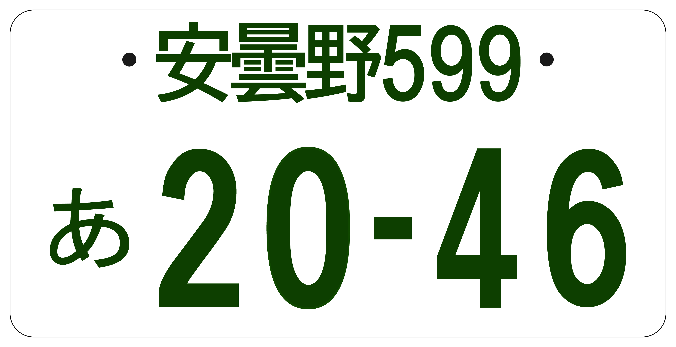
事務局使用欄
受付日 | 受付番号

応募者名

